Памятка для родителей "Вакцинация детей"
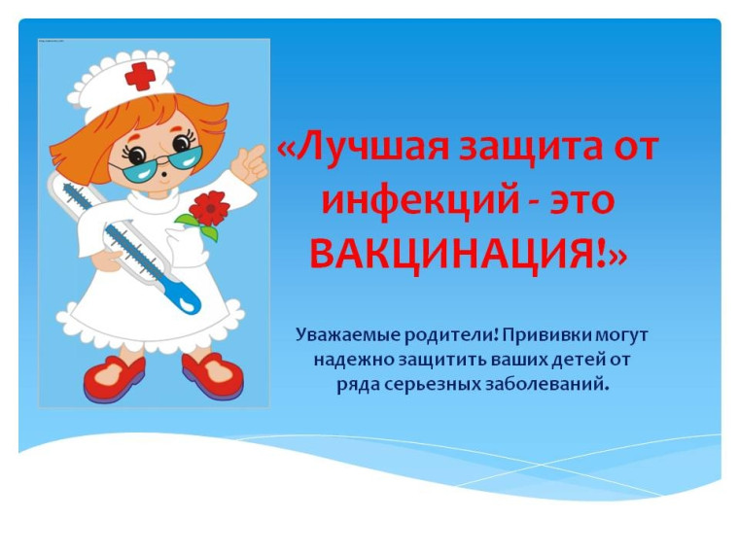
Памятка для родителей. Вакцинация детей.
С тех пор как более 200 лет назад (в 1796 году) были сделаны первые прививки от оспы, мир признал, что не существует более эффективного способа предотвращать инфекционные болезни, чем профилактические прививки, иначе называемые вакцинацией (иммунизацией). Чтобы сложилось свое мнение об иммунизации, нужна объективная информация, а не эмоции.
Инфекция передается другим людям и распространяется стремительно, как снежный ком. Инфекция - это проблема не одного человека. Инфекция - это острая ситуация, стихийное бедствие, землетрясение, которое без предупреждения угрожает всем слоям населения. Соприкоснуться с больным человеком запросто можно в транспорте, на улице, в магазине, в кинотеатре и кафе, в детском саду и школе - где угодно. Грипп, корь, коклюш, ветряная оспа, краснуха, эпидемический паротит (свинка), дифтерия, туберкулез передаются по воздуху иногда на большие расстояния, так как возбудитель инфекции выделяется от больного человека при кашле, чихании, разговоре. При этом сам человек не обязательно болен: он может выделять бактерии или находиться еще в стадии начала заболевания, являясь при этом опасным для окружающих. Заболеть гепатитом А, при котором существуют формы без видимых признаков болезни, можно, съев пищу, приготовленную человеком, больным такой формой инфекции. Можно заболеть вообще без контакта с больным, например, в случае клещевого энцефалита, который передается при укусах клещей.
Что такое вакцинация — иммунизация?
Иммунизация - проведение профилактических прививок - способ предупреждения тяжелых заболеваний, принятый во всем мире, эффективность и безопасность которого доказана десятилетиями. Вакцинация создает активный искусственный - специфический и индивидуальный - иммунитет и коллективную защиту. Вся вакцинопрофилактика основана на существовании феномена иммунологической памяти. Благодаря ей удается искусственно формировать длительный, иногда пожизненный антиинфекционный иммунитет. Иммунитет (невосприимчивость) связан с выработкой антител и созданием клеточной защиты против возбудителей, включенных в вакцину. Активным его называют потому, что привитый сам вырабатывает антитела и защищающие клетки. Прививки защищают нас и наших детей. Благодаря прививкам ликвидирована оспа; практически исчезли полиомиелит, корь и дифтерия; прививка против гепатита В защитила миллионы людей от этого заболевания и, соответственно, рака печени. В настоящее время в мире применяют вакцины против более 50 инфекционных заболеваний.
Решая делать или нет прививку, вы, в самом деле, решаете вопрос: будет ребенок защищен или будет ежедневно подвергаться риску заболеть с угрозой тяжелых последствий или даже смерти.
Можно ли вводить сразу много вакцин?
Введение нескольких вакцин одновременно возможно. Вводят их или в виде комбинированного препарата (в одном шприце), или в виде разных инъекций в разные участки тела. В нашей стране предусмотрено введение одновременно всех необходимых вакцин календаря прививок, за исключением вакцины против туберкулеза БЦЖ. Это не вредит ребенку и его иммунитету и не увеличивает риска побочных реакций и осложнений на прививки.
Есть ли другие средства предупреждения инфекции?
Существуют меры, позволяющие снизить возможность заболевания: предупреждение контакта с больными, дезинфекция, соблюдение правил личной гигиены, а также стимуляция естественного иммунитета организма (неспецифической устойчивости, или сопротивляемости) за счет здорового образа жизни, закаливания, правильного питания, применения витаминов. Однако если контакт с инфекцией произошел, то неспецифические меры зачастую оказываются несостоятельными.
Некоторые инфекции, вакцинация против которых рекомендуется вашим детям.
Полиомиелит (или детский паралич) - острое инфекционное заболевание, поражающее центральную нервную систему, в первую очередь спинной мозг. Заболевание приводит в 100% случаев к развитию параличей и пожизненной инвалидности.
Острый гепатит «В» - тяжелое инфекционное заболевание, характеризующееся воспалительным поражением печени. Перенесенный в раннем возрасте вирусный гепатит В 50-95% случаев переходит в хроническую форму, приводящую в дальнейшем к циррозу печени и первичному раку печени.
Туберкулез - длительно текущая инфекция, затрагивающая чаще всего органы дыхания. В настоящее время распространен туберкулез с множественной лекарственной устойчивостью и развитием тяжелых форм заболевания, которые лечатся годами и могут заканчиваться инвалидностью и даже смертью. Наиболее важным в профилактике туберкулеза является своевременная туберкулинодиагностика (реакция Манту, диаскинтест).
Коклюш - инфекционное заболевание дыхательных путей. Опасным является поражение легких (бронхопневмония). Серьезным осложнением является энцефалопатия, которая вследствие возникновения судорог, может привести к смерти или оставить после себя стойкие повреждения, глухоту или эпилептические приступы. Подъем заболеваемости данной инфекцией зарегистрирован в конце 2023 года.
Дифтерия - острое инфекционное заболевание с быстрым нарастанием тяжести состояния и высокой летальностью, характеризующееся токсическим поражением организма, преимущественно сердечно- сосудистой и нервной систем.
Столбняк - возбудитель заболевания поражает нервную систему и ведет к летальности вследствие паралича дыхания и сердечной мышцы.
Корь - заболевание может вызвать развитие отита, пневмонии, энцефалита. Риск тяжелых осложнений особенно высок у детей старших возрастов. В настоящее время эпидемическая ситуация по кори неблагополучна.
Эпидемический паротит - заболевание может осложняться серозным менингитом, в отдельных случаях воспалением поджелудочной железы. Свинка является одной из причин развития мужского и женского бесплодия.
Краснуха - представляет большую опасность для беременных, которые могут заразиться от больных детей. Заболевание краснухой беременных очень часто приводит к развитию множественных уродств плода, выкидышам и мертворождениям.
Пневмококковая инфекция - причина большинства пневмоний (в том числе тяжелейших), части менингитов и септических состояний. Об актуальности свидетельствует хотя бы то, что вакцина присутствует в национальных календарях более чем 40 стран.
Насколько безопасна вакцинация?
В настоящее время вакцинация достаточно безопасна так как:
• современные вакцины изготавливаются с использованием высоких технологий
• они обладают хорошей эффективностью и переносимостью
• риск осложнений при применении сведен к минимуму
• количество противопоказаний незначительно
Перед вакцинацией ребенка обязательно осматривает врач и определяет показания или противопоказания к вакцинации.
Активная иммунизация наиболее эффективный метод защиты от инфекций.
ЗАЩИТИТЬ РЕБЕНКА – ВАШ РОДИТЕЛЬСКИЙ ДОЛГ!

Филиал ФБУЗ «Центр гигиены и эпидемиологии в Чувашской Республике-Чувашии в г. Шумерля»

